## Lab1 代码文档

软件22班 王程鹏 2012013309

## 实验目的

一个节点（例如ID为0）与计算机相连；其他两个节点（例如ID分别为1和2）以默认100ms的速率采集温度、湿度及光照数据并实时传输到ID为0的节点，计算机记录下所有的数据（生成result.txt）。

数据包除了必要的温度、湿度及光照数据外，需要有采集时间及Sequence number。

多跳传输完成：即节点1或节点2中至少一个节点的数据包是经过两跳传输完成的；

通过计算机重新设置采样频率，需提供输入接口。例如：设置采样频率为500ms或50ms。

进行数据分析，计算出两个节点的丢包率，探究不同采样频率对丢包率的影响，并绘制出数据曲线。

## 已实现的功能

设置定时器、采集三种传感数据、节点间发送数据

### 数据的传输

当频率很高时，由于1号节点既要发送自身采集的数据，又要转发2号节点的数据，因此会出现严重的丢包现象。对此，采取的方法是将频率提升一倍，2号节点以固有频率发包，

1号节点交替发自身产生的包和来自2号节点的包。也就是说1号节点的发送频率为固有频率的两倍。这样能大大减小丢包现象。

### 数据分析及可视化

采用matlab分析丢包率并按照时间轴绘制出三种传感数据的图像，并将1号节点与2号节点的数据做比较。

在matlab中通过import data的方式从result.txt中导入数据，选择导入形式为matrix，更改变量名为data。

运行DataAnalysis.m，可以得到两个节点的丢包率，并且绘制出图像如下所示：（蓝色线表示2号节点，红色线表示1号节点）

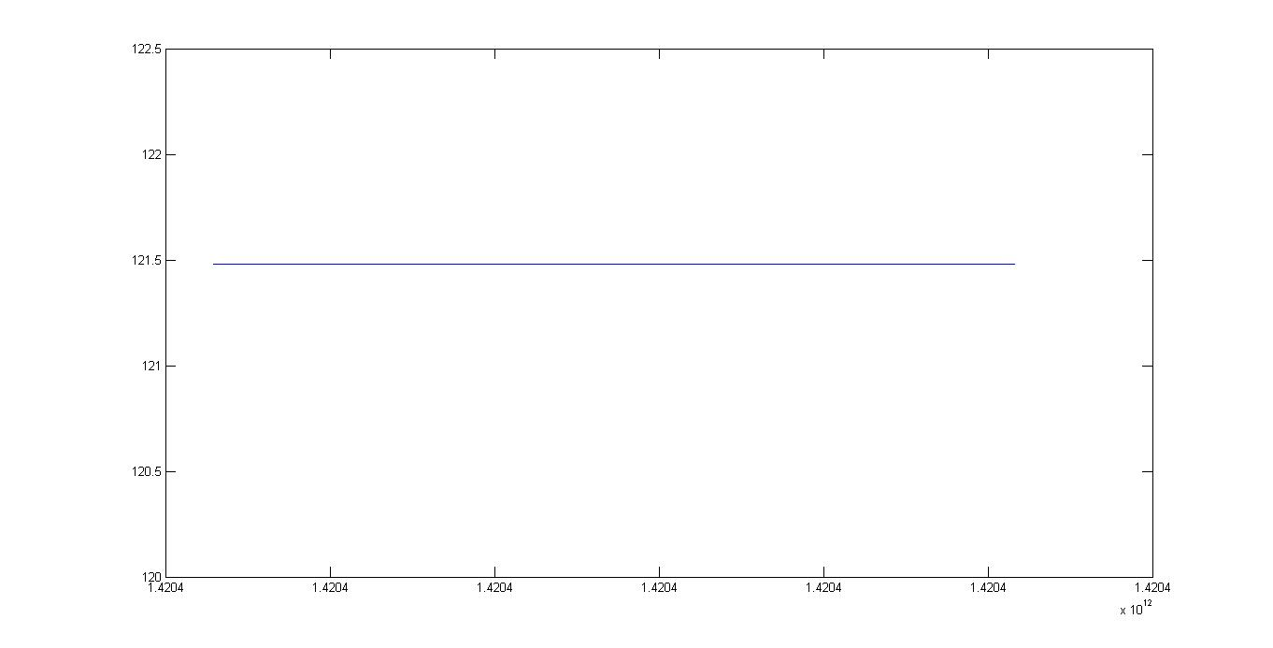

两个节点采集出的湿度数据恒定，故显示出来只有一条水平线。

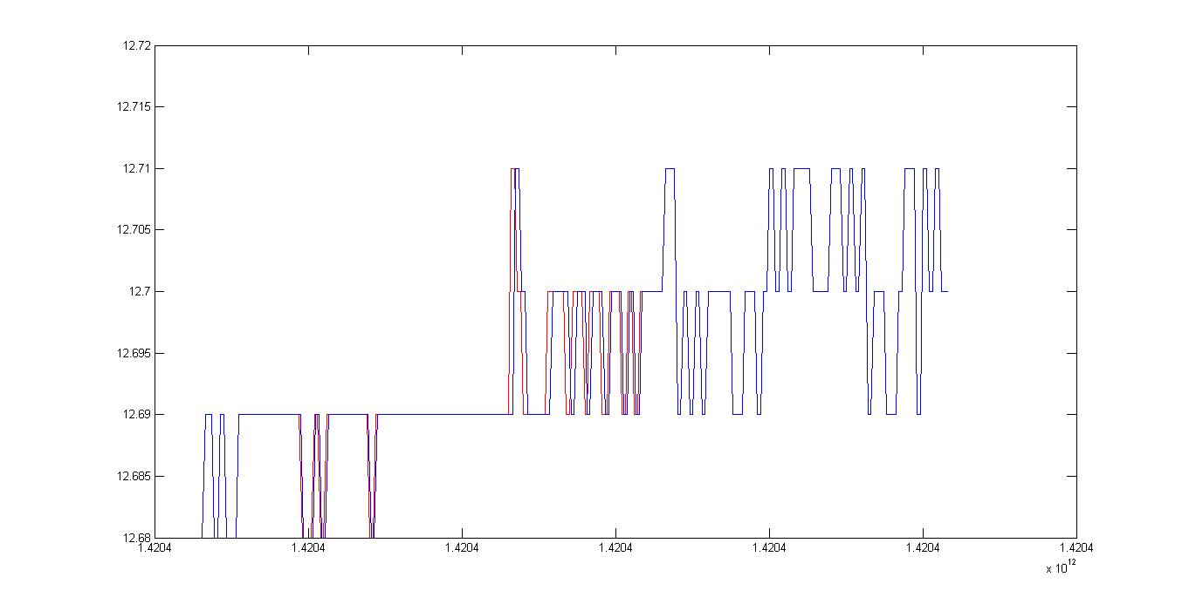

光照数据是一个阶梯型的数据。

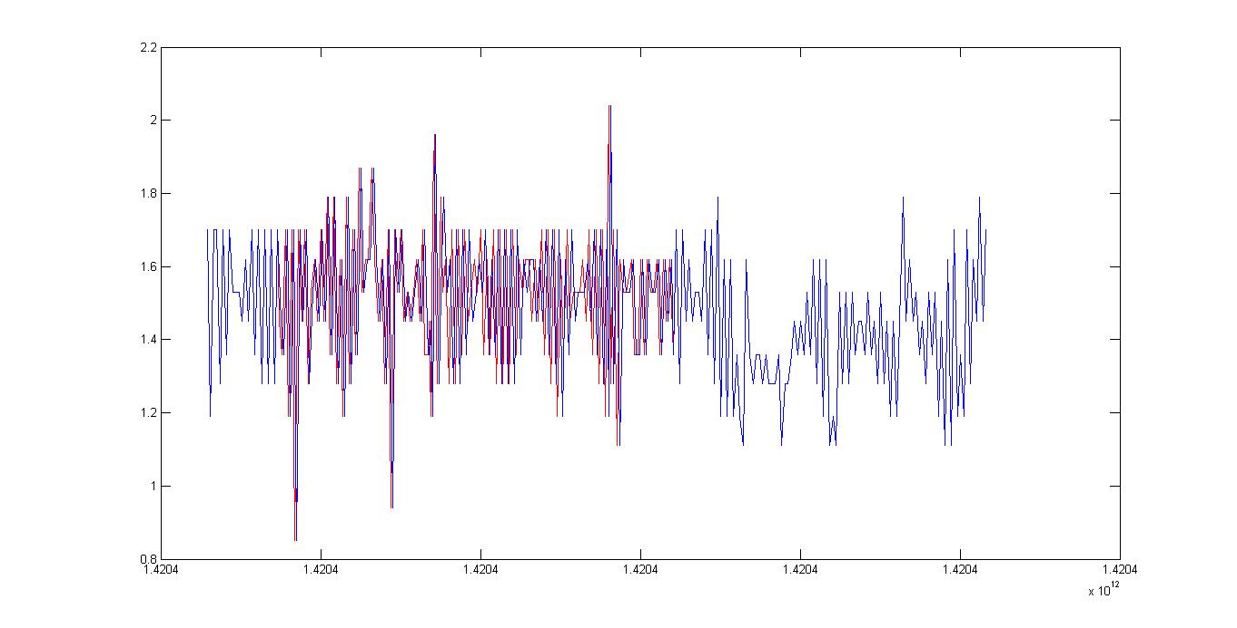

温度数据受到热传导的影响，数值会产生微小震荡。

### lab1未完成部分

还剩下两个部分没有完成：通过PC给0号节点发送ChangeRadioMsg来更改频率，按照作业要求中的格式生成result.txt

### Tips

motelist

make telosb install，n（n为向连接设备制定的ID）

java net.tinyos.tools.Listen -comm serial@/dev/ttyUSB0:telosb（可以从终端看到0号节点接受包的信息）